系统使用说明书

本图像检索系统以C++作为开发语言，Qt5.12作为主要开发框架进行界面设计，OpenCV4.4作为开发工具库，使用MySQL数据库，设计和实现系统的各项功能。

系统开发环境：操作系统Windows 10、CPU i5-4300U、RAM8G。

程序运行之前应确保成功安装MinGW x64版本的Qt（5.12及以上）及Qt Creator(Community)，在Qt中使用CMake配置OpenCV（4.4及以上），安装并调试MySQL数据库。

使用Qt Creator打开image_retrieval文件中后缀为pro的项目文件，在source下的mainwindow.cpp文件中修改对应的主机名、端口号、数据库名、用户名及密码（总共有两处，可使用快捷键Ctrl+F快速查找并修改）。

在Qt Creator中构建并运行项目，验证数据库成功连接后可使用Gallery及Gallery_Gray文件中的图像进行测试。

显示成功连接至数据库并正确输出结果表明该系统能在当前环境下正常运行，用户可正常使用该系统完成图像的相关上传及检索操作。

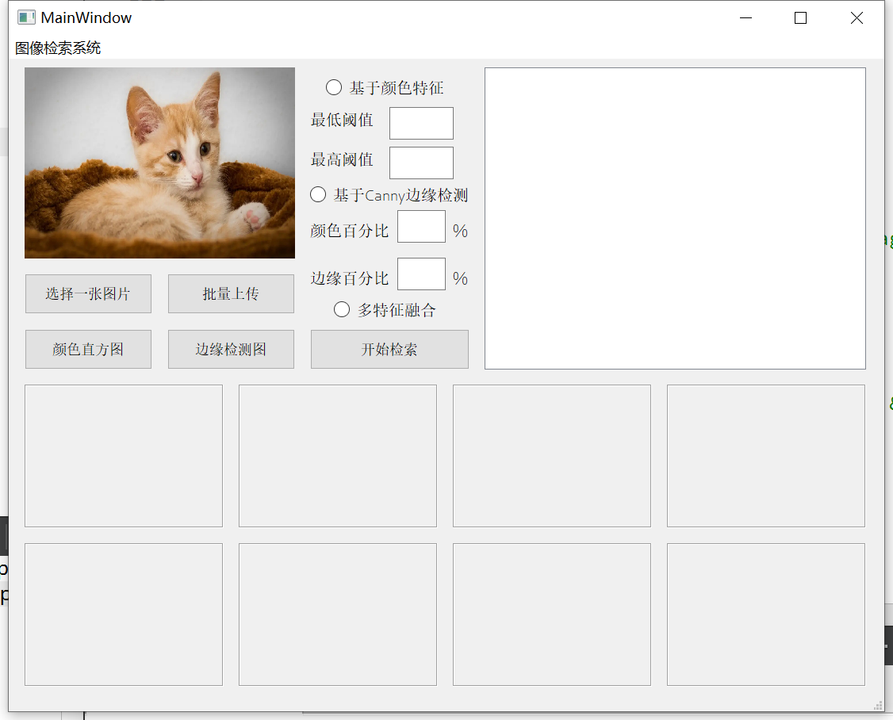

具体使用步骤如下：

1. 点击“批量上传”按钮打开文件夹选取图像批量上传至数据库。
2. 点击“选择一张图像”按钮打开文件夹选择一张待检索图像。
3. 点击“颜色直方图”按钮查看RGB颜色空间信息。
4. 点击“边缘检测图”按钮查看边缘检测图，拖拽下方滑块显示对应最低阈值下基于Canny算子的边缘检测图。
5. 点击“基于颜色特征”单选按钮，点击“开始检索”按钮，可查看到基于颜色特征检索的结果，点击系统下方检索图像对应方框，可查看相应的HSV颜色空间直方图，在直方图左上角及系统右上角表格中均可查看到不同图像文件对应的颜色特征相似值。
6. 点击“基于Canny边缘检测”单选按钮，依据边缘检测图中用户通过拖拽滑块所确定的阈值范围键入最低阈值和最高阈值(0-250),或使用默认值最低阈值80、最高阈值150，点击“开始检索”按钮进行检索。等待系统运行一段时间后，可查看到基于Canny边缘特征的检索结果，点击系统下方检索图像对应方框，可查看相应的特征点匹配图，在特征点匹配图左上角及系统右上角表格中均可查看到不同图像文件对应的边缘特征相似值。
7. 点击“多特征融合”单选按钮，依据前两步检索结果键入用户期望的颜色百分比值及边缘百分比值（>0%），或使用默认百分比值50%和50%，点击“开始检索”按钮进行检索。可查看到基于多特征融合的检索结果，点击系统下方检索图像对应方框，可查看相应的HSV颜色空间直方图及特征点匹配综合结果图，在综合结果图左上角及系统右上角表格中均可查看到不同图像文件对应的多特征融合相似值。
8. 可依据检索结果查找表格中对应文件路径下的图像，到此即完成了一次图像检索的所有操作。